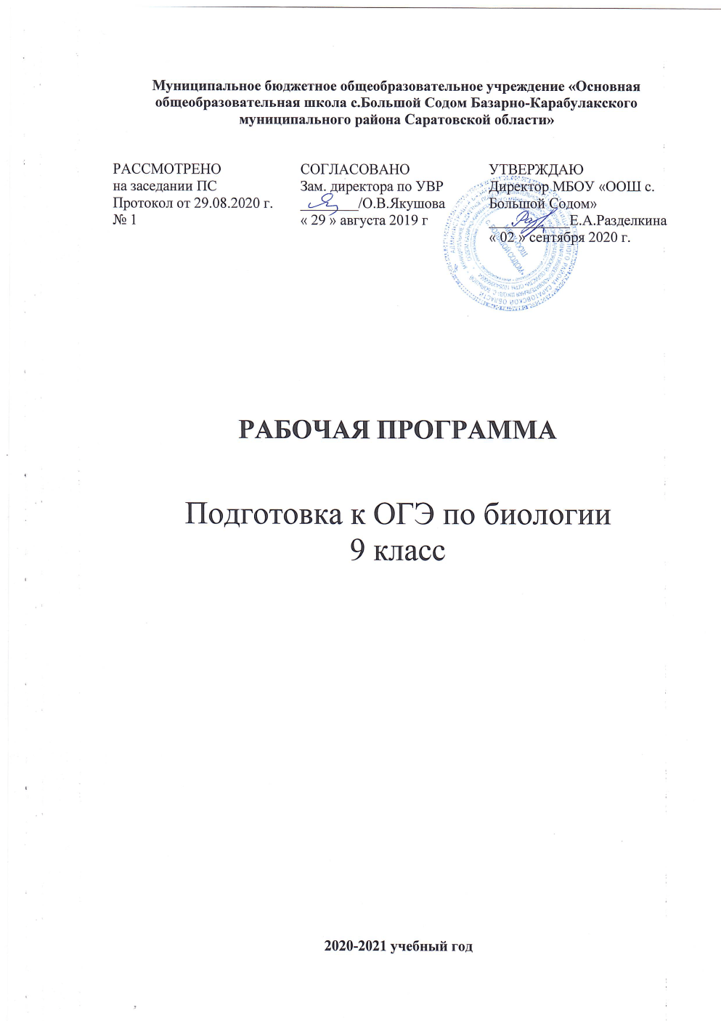

Пояснительная записка

Рабочая программа по биологии для консультаций в рамках государственной итоговой аттестации выпускников 9 класса составлена на основе следующих документов:

- Обязательный минимум содержания основного общего образования по биологии (приложение к Приказу Министерства образования России от 19.05.1998г № 1236)
- Федеральный государственного стандарта общего образования (приказ Минобразования России от 05.03.2004г № 1089)

Рабочая программа включает пять разделов:
  - пояснительную записку;
  - учебно-тематическое планирование;
  - требования к уровню подготовки обучающихся по данной программе;
  - перечень учебно-методического обеспечения:
  - список литературы.

Цель: подготовка выпускников 9 класса к государственной итоговой аттестации

Задачи:
- отработка и закрепление знаний базового уровня
- повышение качества знаний учащихся
- обеспечение благоприятных условий для успешной сдачи ОГЭ
Рабочая программа по консультации предусматривает системное повторение основных вопросов изучаемых в курсе биологии 5- 9 классов, и направлена на достижение следующих целей:
- освоение знаний о живой природе и присущих ей закономерностях; строении, жизнедеятельности и
средообразующей роли живых организмов; человеке как биосоциальном существе; о роли биологической науки в практической деятельности людей; методах познания живой природы;
- овладение умениями применять биологические знания для объяснения процессов и явлений живой природы,
жизнедеятельности собственного организма; использовать информацию о современных достижениях в области биологии и экологии, о факторах здоровья и риска; работать с биологическими приборами, инструментами, справочниками; проводить наблюдения за биологическими объектами и состоянием собственного организма, биологические эксперименты;
- развитие познавательных интересов, интеллектуальных и творческих способностей в процессе проведения

наблюдений за живыми организмами, биологических экспериментов, работы с различными источниками информации;
- воспитание позитивного ценностного отношения к живой природе, собственному здоровью и здоровью других
людей, культуры поведения в природе, использование приобретенных знаний и умений в повседневной жизни для ухода за растениями, домашними животными, заботы о собственном здоровье, оказания первой помощи себе и окружающим, оценки последствий своей деятельности по отношению к природной среде, собственному организму, здоровью других людей, для соблюдения правил поведения в окружающей среде, норм здорового образа жизни, профилактики заболеваний, травматизма и стрессов, вредных привычек, ВИЧ-инфекции.
Важным направлением рабочей программы является систематическая работа с тестовыми заданиями, отработка демоверсий предыдущих лет, грамотное заполнение бланков регистрации и бланков ответов 1 и 2.
На учебно-тематическое планирование рабочей программы для консультаций отведено 33 часа (1 час в неделю).

Учебно-тематический план

№п/п | № п/п урока | Наименование раздела, темы урока | Количество часов | Дата по плану | Дата по факту
1 | 1 | Вводное занятие. Демонстрационный вариант 2017 | 1

Блок №1 Биологи как наука 1ч
2 | 2 | Роль биологии в формировании современного мира и практической деятельности людей. | 1
Блок № 2 Признаки живых систем 4ч
3 | 3 | Клетка. Строение прокариотической и  эукариотической клеток. | 1
4 | 4 | Гены и хромосомы. Наследственность и | 1
5 | 5 | Обмен веществ. Вирусы неклеточной формы жизни.  Организмы одноклеточные и многоклеточные. Свойства организмов. | 1
6 | 6 | Организмы одноклеточные и многоклеточные. Свойства организмов. Формы размножения как бесполое и половое, самовоспроизведение. | 1
Блок № 3 Система многообразия и эволюции живой природы 7ч
7 | 7 | Систематика живой природы. Царства живых организмов. Царство Бактерии. | 1
8 | 8 | Царство грибов. Лишайники. | 1
9 | 9 | Царство Растения. Строение и размножение цветковых растений. | 1
10 | 10 | Основные отделы растений. | 1
11 | 11 | Царство животные. Подцарство Одноклеточные. | 1

12 | 12 | Царство животные. Подцарство Многоклеточные. | 1
13 | 13 | Эволюция органического мира. | 1
Блок № 4 Человек и здоровье 10ч
14 | 14 | Положение человека в системе органического мира. Человеческие расы. | 1
15 | 15 | Питание и пищеварение. | 1
16 | 16 | Дыхание. Внутренняя среда организма. Кровообращение. | 1
17 | 17 | Обмен веществ и превращения энергии.  Витамины. Органы выделения. Кожа. | 1
18 | 18 | Опора и движение. | 1
19 | 19 | Нейрогуморальная регуляция процессов жизнедеятельности организма. Железы. | 1
20 | 20 | Органы чувств. Высшая нервная деятельность | 1
21 | 21 | Правила здорового образа жизни. Предупреждение инфекционных заболеваний. | 1
22 | 22 | Приемы оказания первой доврачебной помощи. | 1
23 | 23 | Среды жизни. Факторы среды. Приспособление организмов к экологическим факторам. | 1
Блок № 5 Взаимосвязи организмов и окружающей среды 1ч

24 | 24 | Экосистемы. Биосфера. Роль  человека в биосфере. Экологические проблемы. | 1
25 | 25 | Демонстрационный вариант 2017 | 1
26 | 26-27 | Демонстрационный вариант 2018 | 2
27 | 28-33 | Тренировочные тесты 2018 | 6

Требования к уровню подготовки выпускников, обучающихся по данной программе

В результате изучения биологии выпускник 9 класса должен

знать/понимать:
признаки биологических объектов: живых организмов; генов и хромосом; клеток и организмов растений, животных, грибов и бактерий; популяций; экосистем и агроэкосистем; биосферы; растений, животных и грибов своего региона; сущность биологических процессов: обмен веществ и превращения энергии, питание, дыхание, выделение, транспорт веществ, рост, развитие, размножение, наследственность и изменчивость, регуляция жизнедеятельности организма, раздражимость, круговорот веществ и превращения энергии в экосистемах; особенности организма человека, его строения, жизнедеятельности, высшей нервной деятельности и поведения;

уметь
объяснять: роль биологии в формировании современной естественнонаучной картины мира, в практической деятельности людей и самого ученика; родство, общность происхождения и эволюцию растений и животных (на примере сопоставления отдельных групп); роль различных организмов в жизни человека и собственной деятельности;
взаимосвязи организмов и окружающей среды; биологического разнообразия в сохранении биосферы; необходимость защиты окружающей среды; родство человека с млекопитающими животными, место и роль человека в природе; взаимосвязи человека и окружающей среды; зависимость собственного здоровья от состояния окружающей среды; причины наследственности и изменчивости, проявления наследственных заболеваний, иммунитета у человека; роль гормонов и витаминов в организме; изучать биологические объекты и процессы: ставить биологические эксперименты, описывать и объяснять результаты опытов; наблюдать за ростом и развитием растений и
животных, поведением животных, сезонными изменениями в природе; рассматривать на готовых микропрепаратах и описывать биологические объекты; распознавать и описывать: на таблицах основные части и органоиды клетки, органы и системы органов человека; на живых объектах и таблицах органы цветкового растения, органы и системы органов животных, растения разных отделов, животных отдельных типов и классов; наиболее распространенные растения и животных своей местности, культурные растения и домашних животных, съедобные и ядовитые грибы, опасные для человека растения и животные; выявлять изменчивость организмов, приспособления организмов к среде обитания, типы взаимодействия разных видов в экосистеме; сравнивать биологические объекты (клетки, ткани, органы и системы органов, организмы, представителей отдельных систематических групп) и делать выводы на основе сравнения; определять принадлежность биологических объектов к определенной систематической группе (классификация); анализировать и оценивать воздействие факторов окружающей среды, факторов риска на здоровье, последствий деятельности человека в

экосистемах, влияние собственных поступков на живые организмы и экосистемы; проводить самостоятельный поиск биологической информации: находить в тексте учебника отличительные признаки основных систематических групп; в биологических
словарях и справочниках значения биологических терминов; в различных источниках необходимую информацию о живых организмах (в том числе с использованием информационных технологий); использовать приобретенные знания и умения в практической деятельности и повседневной жизни для: соблюдения мер профилактики заболеваний, вызываемых растениями, животными, бактериями, грибами и вирусами; травматизма, стрессов, ВИЧ- инфекции, вредных привычек (курение, алкоголизм, наркомания); нарушения осанки, зрения, слуха,
инфекционных и простудных заболеваний; оказания первой помощи при отравлении ядовитыми грибами, растениями, укусах животных; при простудных заболеваниях, ожогах, обморожениях, травмах, спасении утопающего; рациональной организации труда и отдыха, соблюдения правил поведения в окружающей среде; выращивания и размножения культурных растений и домашних животных, ухода за ними; проведения наблюдений за состоянием собственного организма.

Перечень учебно-методического обеспечения по данной программе
- натуральные объекты, модели,
- муляжи,
- приборы,
- лабораторное оборудование,
- учебник,
- таблицы,
- биологический словарь,
- словарь терминов.
- Комплект гербария:
предназначен для использования при изучении тем: « Общее знакомство цветковыми растениями», «Корень», «Побег»,
«Цветок и плод» 10.Комплект микропрепаратов:
используется как раздаточный материал. Набор содержит ткани и органы изучаемых растений.
- Комплект объемные разборные модели. Демонстрационные
содержат демонстрационные модели строения цветков различных семейств и используются в комплексе с натуральными объектами при изучении систематики растений.
- Комплект печатных пособий:
таблицы на печатной основе используются для демонстрации при объяснении учителя, проверке знаний. Рабочая тетрадь предназначена для индивидуального пользования учащихся продержит задания различного типа.
- Комплект коллекций:
коллекции используются как раздаточный материал при проведении лабораторных работ в комплексе с печатными таблицами и экранными пособиями.
- Комплект скелетов:
Комплект включает демонстрационные и раздаточные пособия. Раздаточные материалы по скелетам позвоночных животных представляют собой отдельные части скелета, смонтированные на планшетах.
- Комплект пособий печатных:
входят серии таблиц, иллюстрирующих:
а) внешнее и внутреннее строение основных групп животных; б) разнообразие животных;

в) строение растений;
г) многообразие растений; д) строение человека;
е) гигиена человека.

ОБОРУДОВАНИЕ ОБЩЕЕ ЛАБОРАТОРНОЕ
  - Комплект приборов оптических: комплект включает раздаточные приборы (школьный микроскоп, лупы).

Лист регистрации изменений
к рабочей программе Консультации по биологии 9 (название программы)
учителя Пядышевой Валентины Васильевны (Ф.И.О.учителя)

№№ пп | Дата Изменения | Причина изменения | Суть изменения | Корректирующие действия

